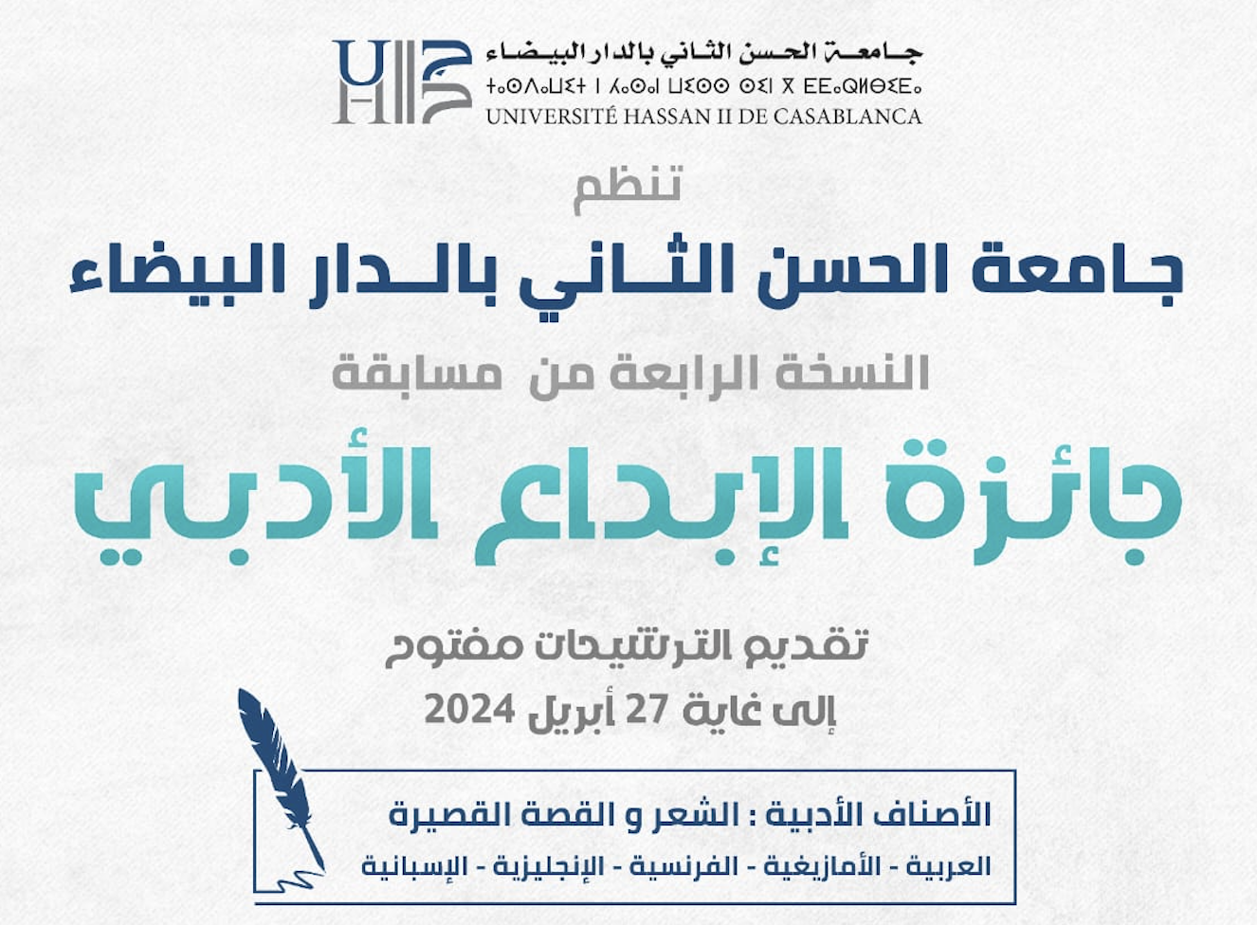

تعلن جامعة الحسن الثاني بالدار البيضاء لكافة الطالبات والطلبة عن تنظيم جائزة الإبداع الأدبي لسنة 2024، وذلك لتشجيع المواهب الأدبية ودعم أفضل إنتاج أدبي في الشعر والقصة القصيرة بإحدى اللغات التالية : العربية، الأمازيغية، الفرنسية، الإنجليزية أوالإسبانية.

وتدعو الجامعة كافة الطالبات والطلبة إلى المشاركة عن طريق ملئ الاستمارة الخاصة بالجائزة وإرسال إنتاجاتهم إلى المكتبة الجامعية محمد السقاط أو مقرالجامعة بالمحمدية.

شروط المسابقة:
- أن تكون طالبا(ة) بجامعة الحسن الثاني بالدار البيضاء؛
- ملئ الاستمارة الخاصة بالجائزة المرفقة بالإعلان ؛
- أن يكون العمل المشارك به ينتمي إلى مجالي الشعر أوالقصة القصيرة؛
- أن تكون المشاركات بإحدى اللغات التالية : العربية، الأمازيغية، الفرنسية أو الإنجليزية ؛
- أن لا يكون العمل المرسل قد فاز أو شارك في إحدى المسابقات أو سبق نشره على مواقع إلكترونية؛
- أن يكون العمل المشارك به أصلي من إبداع المشارك(ة) ؛
- أن ترسل المشاركات على قرص (CD) مرقونة بصيغة Word إضافة إلى 3 نسخ على أوراق A4، مرفوقة بالاستمارة الخاصة بطلب المشاركة، و في ظرف مغلق مشار عليه »جائزة الإبداع الأدبي « إلى المكتبة الجامعية محمد السقاط أو مقر جامعة الحسن الثاني المحمدية ؛
- يراعى عدم كتابة اسم المشارك أو الإشارة إليه على العمل المرسل (يكتفى بالمعلومات الكاملة المتوفرة بالاستمارة)؛
- آخر أجل لقبول المشاركات هو 27 أبريل 2024.

لجنة التحكيم :
بعد التأكد من استيفاء الشروط المنصوص عليها في هذا الإعلان، تعهد النصوص إلى لجنة المحكمين لاختيار النص الفائز وفق معايير متفق عليها، ويكون قرارها نهائيا.

الجوائز :
ستخصص عشر جوائز تشجيعية وشهادات تقديرية.

ملاحظات إضافية :
- ترسل المشاركات إلى المكتبة الجامعية محمد السقاط أو مقرالجامعة بالمحمدية .
- يتم الإعلان عن أسماء الفائزات والفائزين خلال فعاليات المعرض الدولي للكتاب لسنة 2024 في دورته 29.

